Консультация для родителей «Осторожно, оттепель!»

Всем известно, что февраль имеет народное название снежень. Но в эту зиму последний месяц зимы балует нас своей прекрасной, весенней погодой, после сурового январского ненастья. Весело засветило солнце, заиграло своими лучами по окнам, по жителям нашего города, по крышам: а вместе с ним зазвенела звонкая капель.

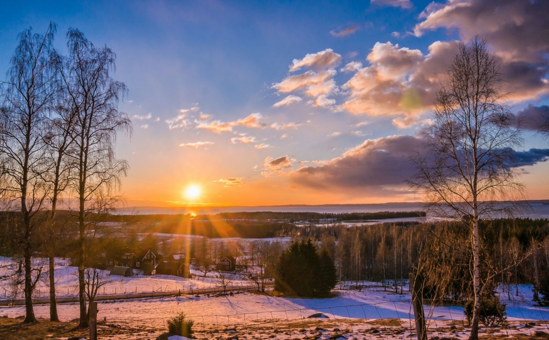

Но ни в коем случае, не надо забывать об опасностях, которые несет нам хорошая погода.

Во избежание острых респираторных заболеваний обратите внимание на одежду детей, возможно надо заменить теплый свитер на менее теплую кофту. Обувь должна быть непромокаемой.

Не стоит забывать об опасностях рядом со зданиями, не подходите к ним близко, во избежание схода снега с крыш и обрушения сосулек.

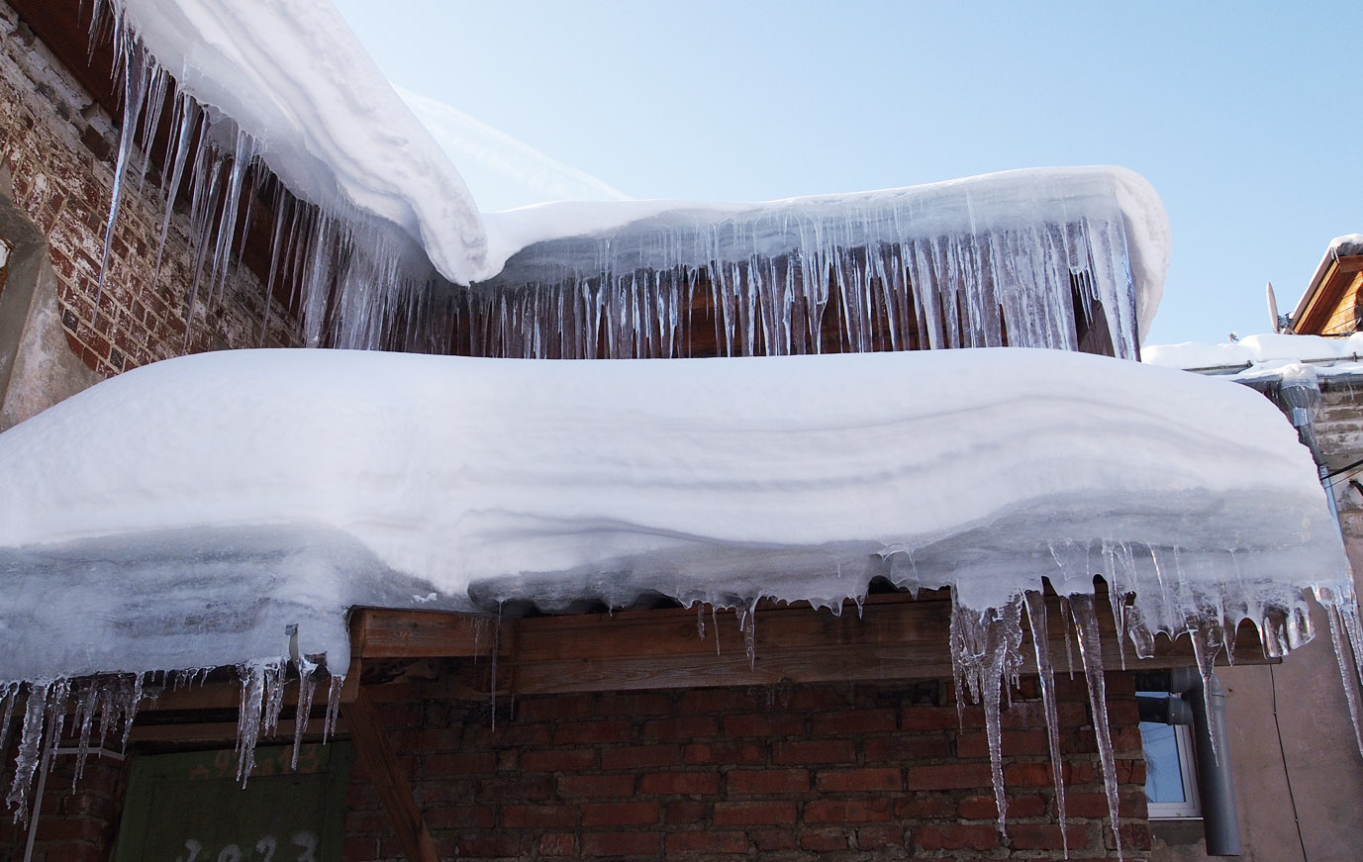

Конечно, при оттепели тротуары и дороги становятся очень скользкими, поэтому при передвижении по обледенелым дорожкам **держите ребёнка за руку**, особенно когда переходите дорогу. При наличии скользкого ледяного покрытия большой эффективностью пользуются ледоступы, не пренебрегайте ими, ведь здоровье главнее.

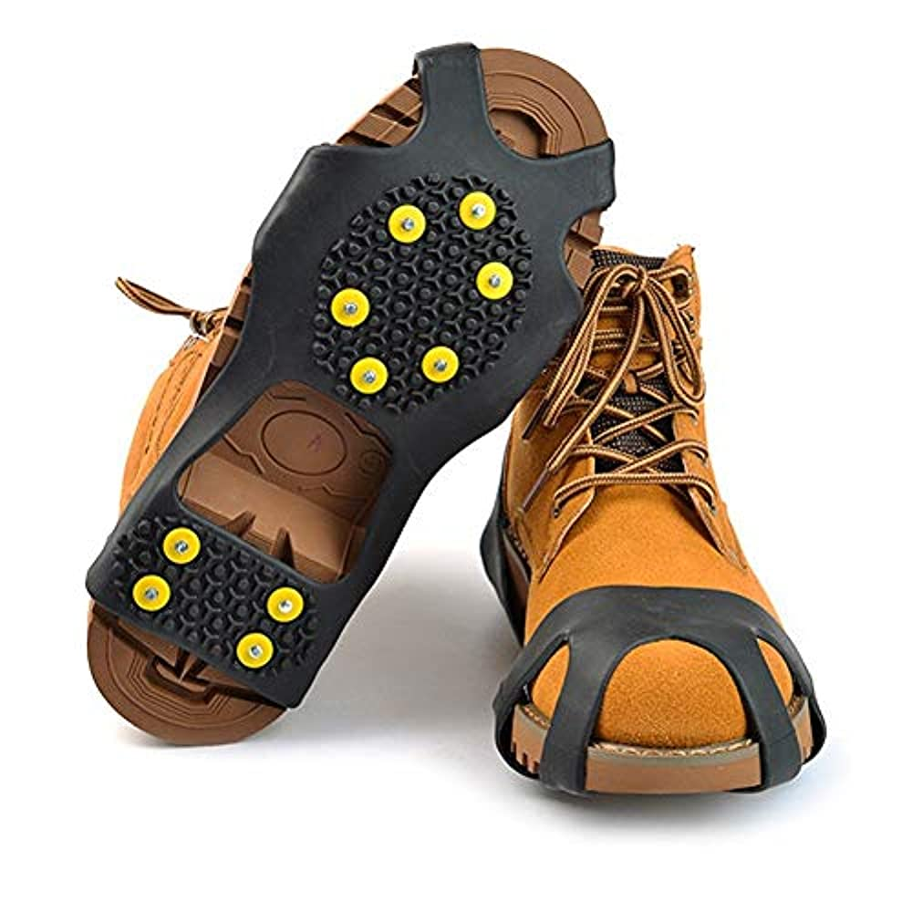

Объясните детям, что на сложных участках дороги нужно ногу полностью ставить на поверхность, при скольжении лучше постараться присесть, для того, чтобы снизить высоту падения, и ни в коем случае, нельзя выставлять руки или ноги, так как это грозит переломами.

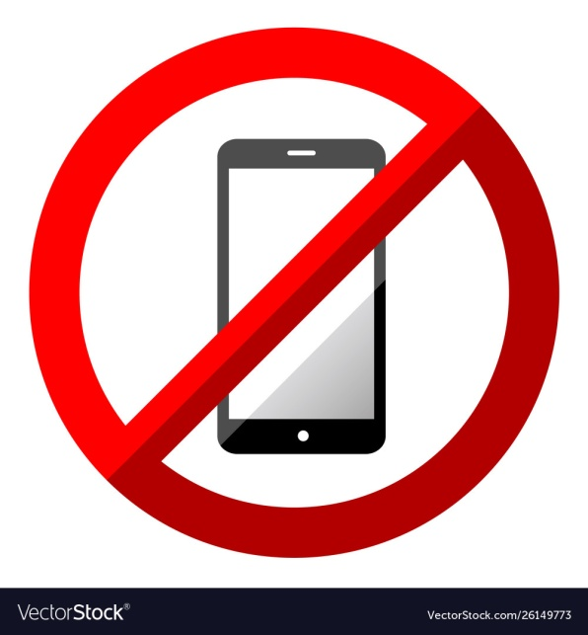

Всем известно, какое большое значение для нас имеют сотовые телефоны, естественно в телефоне могут происходить важные события, но не забывайте, вы находясь с ребёнком на улице в первую очередь должны следить за его безопасностью! Пусть ваша прогулка будет посвящена только вашему ребёнку.

Уважаемые родители, будьте внимательны к своим детям!

Подготовила Наталья Александровна Ефанова, воспитатель высшей квалификационной категории.